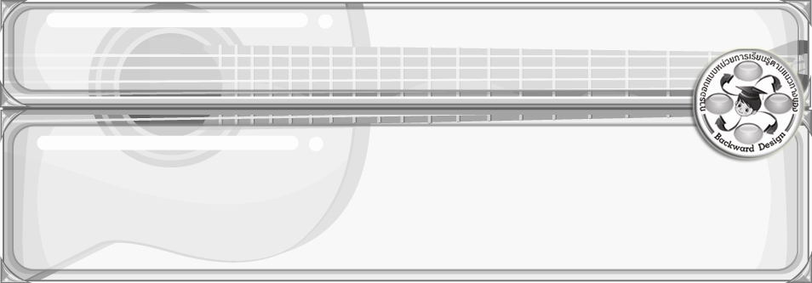
การออกแบบหน่วยการเรียนรู้ตามแนวทางของ Backward Design

หน่วยการเรียนรู้ที่ 7 เรื่อง นาฏศิลป์สร้างสรรค์
รหัส-ชื่อรายวิชา ศ 161  กลุ่มสาระการเรียนรู้ศิลปะ : ดนตรี-นาฏศิลป์
ชั้นประถมศึกษาปีที่ 6 ภาคเรียนที่ 2 เวลา 3 ชั่วโมง
ผู้สอน.................................................................โรงเรียน........................................................................

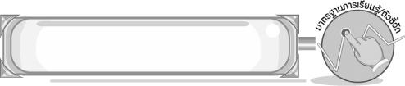
มาตรฐานการเรียนรู้/ตัวชี้วัด

มาตรฐานการเรียนรู้
ศ 3.1 เข้าใจและแสดงออกทางนาฏศิลป์อย่างสร้างสรรค์ วิเคราะห์ วิพากษ์วิจารณ์ คุณค่าทางนาฏศิลป์ ถ่ายทอดความรู้สึก ความคิดอย่างอิสระ ชื่นชม และประยุกต์ใช้ในชีวิตประจำวัน
ตัวชี้วัด
ศ 3.1 ป.6/1 สร้างสรรค์การเคลื่อนไหวและการแสดงโดยเน้นการถ่ายทอดลีลาหรืออารมณ์
ศ 3.1 ป.6/2 ออกแบบเครื่องแต่งกายหรืออุปกรณ์ประกอบการแสดงอย่างง่าย ๆ
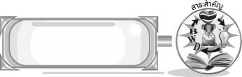
สาระสำคัญ

การประดิษฐ์ท่าทางและออกแบบอุปกรณ์การแสดงพื้นเมืองจะทำให้การแสดงดูสวยงามและน่าสนใจ แสดงให้เห็นคุณค่าของนาฏศิลป์ที่ควรค่าแก่การอนุรักษ์
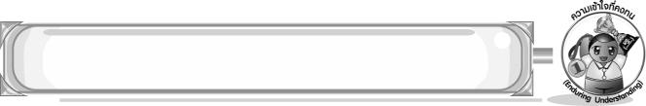
ความเข้าใจที่คงทน (Enduring Understanding)

การประดิษฐ์ท่าทางและออกแบบอุปกรณ์การแสดงพื้นเมือง ทำให้ดูน่าสนใจและควรค่าแก่การอนุรักษ์
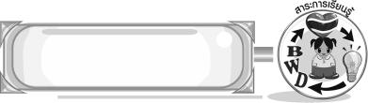
สาระการเรียนรู้

1. การประดิษฐ์ท่าทางประกอบเพลงพื้นเมือง
2. งานการออกแบบนาฏศิลป์

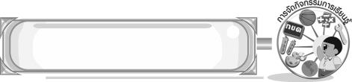

คุณลักษณะอันพึงประสงค์

รักความเป็นไทย
ตัวชี้วัดที่ 7.1 ภาคภูมิใจในขนบธรรมเนียมประเพณี ศิลปะ วัฒนธรรมไทย และมีความกตัญญูกตเวที

สมรรถนะสำคัญของผู้เรียน

ความสามารถในการใช้ทักษะชีวิต
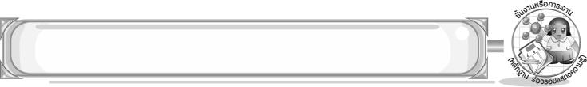
ชิ้นงานหรือภาระงาน (หลักฐาน ร่องรอยแสดงความรู้)

1. ชิ้นงานที่ 11 เรื่อง การประดิษฐ์ท่ารำประกอบเพลงพื้นเมือง : ระบำชาวนา
2. ชิ้นงานที่ 12 เรื่อง งานออกแบบนาฏศิลป์
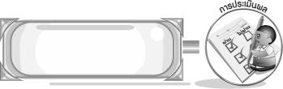
การประเมินผล

1. การประเมินผลตัวชี้วัด
1. ชิ้นงานที่ 11 เรื่อง การประดิษฐ์ท่ารำประกอบเพลงพื้นเมือง : ระบำชาวนา
เกณฑ์การประเมิน | ระดับคะแนน
เกณฑ์การประเมิน | 4 | 3 | 2 | 1
แสดงท่ารำประกอบเพลงระบำชาวนา โดยเน้นการถ่ายทอดลีลาและอารมณ์ | แสดงท่ารำประกอบเพลงระบำชาวนา โดยเน้น การถ่ายทอดลีลาและอารมณ์ได้สัมพันธ์กับหัวข้อ  ที่กำหนด และแตกต่างจากที่ครูยกตัวอย่าง มีการเชื่อมโยง ให้เห็นถึงความสัมพันธ์กับตนเองและผู้อื่น | แสดงท่ารำประกอบเพลงระบำชาวนา โดยเน้นการถ่ายทอดลีลาและอารมณ์ได้สัมพันธ์กับหัวข้อที่กำหนด และแตกต่างจาก  ที่ครูยกตัวอย่าง แต่เชื่อมโยงให้เห็นเฉพาะตนเอง | แสดงท่ารำประกอบเพลงระบำชาวนา โดยเน้นการถ่ายทอดลีลาและอารมณ์ได้สัมพันธ์กับหัวข้อที่กำหนดตามที่ครูยกตัวอย่าง แต่มีการดัดแปลง ให้แตกต่าง | แสดงท่ารำประกอบเพลงระบำชาวนา โดยเน้นการถ่ายทอดลีลาและอารมณ์ได้สัมพันธ์กับหัวข้อที่กำหนดตามที่ครูยกตัวอย่าง
2. ชิ้นงานที่ 12 เรื่อง งานออกแบบนาฏศิลป์
เกณฑ์การประเมิน | ระดับคะแนน
เกณฑ์การประเมิน | 4 | 3 | 2 | 1
ออกแบบเครื่อง  แต่งกายหรืออุปกรณ์ประกอบการแสดง | ออกแบบเครื่อง  แต่งกายหรืออุปกรณ์ประกอบการแสดง  ได้สัมพันธ์กับหัวข้อ  ที่กำหนด และ  แตกต่างจากที่ครูยกตัวอย่าง มีการเชื่อมโยงให้เห็นถึงความสัมพันธ์กับตนเองและผู้อื่น | ออกแบบเครื่อง  แต่งกายหรืออุปกรณ์ประกอบการแสดง  ได้สัมพันธ์กับหัวข้อ  ที่กำหนด และ  แตกต่างจากที่ครูยกตัวอย่าง แต่เชื่อมโยงให้เห็นเฉพาะตนเอง | ออกแบบเครื่อง  แต่งกายหรืออุปกรณ์ประกอบการแสดง  ได้สัมพันธ์กับหัวข้อ  ที่กำหนดตามที่ครูยกตัวอย่าง แต่มีการดัดแปลงให้แตกต่าง | ออกแบบเครื่อง  แต่งกายหรืออุปกรณ์ประกอบการแสดง  ได้สัมพันธ์กับหัวข้อ  ที่กำหนดตามที่ครูยกตัวอย่าง

2. การประเมินผลคุณลักษณะอันพึงประสงค์
รักความเป็นไทย
ตัวชี้วัดที่ 7.1 ภาคภูมิใจในขนบธรรมเนียมประเพณี ศิลปะ วัฒนธรรมไทย และมีความกตัญญูกตเวที
พฤติกรรมบ่งชี้ | ไม่ผ่าน (0) | ผ่าน (1) | ดี (2) | ดีเยี่ยม (3)
7.1.1 แต่งกายและ  มีมารยาทงดงาม  แบบไทย  มีสัมมาคารวะ  กตัญญูกตเวที  ต่อผู้มีพระคุณ  7.1.2 ร่วมกิจกรรม  ที่เกี่ยวข้องกับ  ประเพณี ศิลปะ  และวัฒนธรรมไทย  7.1.3 ชักชวน แนะนำให้ ผู้อื่นปฏิบัติตาม ขนบธรรมเนียม ประเพณี ศิลปะ  และวัฒนธรรมไทย | ไม่มีสัมมาคารวะ  ต่อผู้ใหญ่ | ปฏิบัติตนเป็นผู้มีมารยาทแบบไทย  มีสัมมาคารวะ  กตัญญูกตเวที  ต่อผู้มีพระคุณ และ  แต่งกายแบบไทย | ปฏิบัติตนเป็นผู้มีมารยาทแบบไทย  มีสัมมาคารวะ  กตัญญูกตเวที  ต่อผู้มีพระคุณ และ  แต่งกายแบบไทย  เข้าร่วมหรือ  มีส่วนร่วมในกิจกรรม  ที่เกี่ยวข้องกับ  ประเพณี ศิลปะ  และวัฒนธรรมไทย | ปฏิบัติตนเป็นผู้มีมารยาทแบบไทย  มีสัมมาคารวะ  กตัญญูกตเวที  ต่อผู้มีพระคุณ และ  แต่งกายแบบไทย  เข้าร่วมหรือ  มีส่วนร่วมในกิจกรรม  ที่เกี่ยวข้องกับ  ประเพณี ศิลปะ  และวัฒนธรรมไทย  ชักชวน แนะนำเพื่อน  ให้ปฏิบัติตาม  ขนบธรรมเนียม  ประเพณี ศิลปะ  และวัฒนธรรมไทย
การจัดกิจกรรมการเรียนรู้

1. ครูให้นักเรียนดูภาพการแสดงเต้นกำรำเคียว และร่วมกันแสดงความคิดเห็น จากนั้นร่วมกันแสดง ความคิดเห็นเกี่ยวกับระบำชาวนาและครูนำคำตอบที่ได้มาเขียนสรุปเป็นแผนภาพบนกระดาน
2. ครูสาธิตท่ารำประกอบเพลงระบำชาวนาท่าที่ 1-18 ให้นักเรียนดูและปฏิบัติตามทีละท่าจนถูกต้อง จากนั้นให้นักเรียนแบ่งกลุ่ม กลุ่มละ 6 คน ฝึกซ้อมปฏิบัติท่ารำที่ 1-18 แล้วร่วมกันสรุปความรู้เกี่ยวกับระบำชาวนา
3. ครูเปิดเพลงระบำชาวนาและให้นักเรียนปฏิบัติท่ารำท่าที่ 1-18 พร้อมกัน จากนั้นครูสาธิตท่ารำ
ประกอบเพลงท่ารำที่ 19-36 ให้นักเรียนดูและปฏิบัติตาม จากนั้นให้นักเรียนแบ่งกลุ่ม 3 กลุ่ม ฝึกซ้อมท่ารำประกอบเพลงระบำชาวนาท่าที่ 1-36 และให้แต่ละกลุ่มออกมาแสดงหน้าชั้นเรียนทีละกลุ่ม แล้วให้นักเรียน
แต่ละกลุ่มร่วมกันสรุปความรู้เกี่ยวกับระบำชาวนาลงในแผนภาพ
4. ร่วมกันแสดงความคิดเห็นเกี่ยวกับการอนุรักษ์การแสดงระบำชาวนาและร่วมกันสรุปความรู้เกี่ยวกับระบำชาวนา
5. ครูอธิบายเกี่ยวกับองค์ประกอบการแสดงต่าง ๆ ให้นักเรียนฟังจนทุกคนเข้าใจ แล้วให้นักเรียนร่วมกันแสดงความคิดเห็นเกี่ยวกับหลักในการออกแบบนาฏศิลป์ และครูนำข้อมูลที่ได้มาเขียนสรุปเป็นแผนภาพความคิดบนกระดาน
6. ให้นักเรียนแบ่งกลุ่ม กลุ่มละ 5 คน ร่วมกันประดิษฐ์อุปกรณ์ประกอบการแสดงระบำชาวนา โดยใช้ วัสดุเหลือใช้รอบตัวที่มีอยู่ จากนั้นให้แต่ละกลุ่มออกมานำเสนออุปกรณ์หน้าชั้นเรียน และร่วมกันสรุปความรู้เกี่ยวกับงานออกแบบนาฏศิลป์
7. นักเรียนและครูร่วมกันสรุปความรู้ ดังนี้
- การประดิษฐ์ท่าทางและออกแบบอุปกรณ์การแสดงพื้นเมือง ทำให้ดูน่าสนใจและควรค่า
แก่การอนุรักษ์
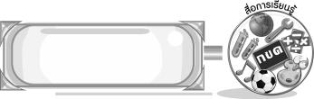
สื่อการเรียนรู้

1. ภาพการแสดงเต้นกำรำเคียว
2. บัตรคำ
3. เครื่องเล่นแถบบันทึกเสียง
4. แถบบันทึกเสียงเพลงระบำชาวนา
5. ชิ้นงานที่ 11 เรื่อง การประดิษฐ์ท่ารำประกอบเพลงพื้นเมือง : ระบำชาวนา
6. ภาพการแสดงระบำดอกบัว
7. ชิ้นงานที่ 12 เรื่อง งานออกแบบนาฏศิลป์

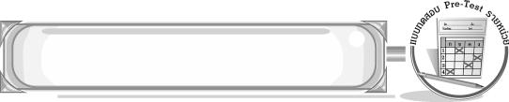
แบบทดสอบก่อนเรียน (Pre-Test)
ได้......................คะแนน
คะแนนเต็ม 10 คะแนน
ชื่อ ______________________ นามสกุล_______________ เลขที่______ ชั้น _______

ให้ระบายคำตอบที่ถูกต้องลงในวงกลมตัวเลือกให้เต็มวง (ห้ามระบายนอกวง)
1. ข้อใดคืออุปกรณ์ที่ใช้ประกอบการแสดงระบำชาวนา
1 กระติบข้าว
2 เคียว
3 โคม
4 กิ่งไม้

2. ข้อใดเป็นจุดประสงค์ของการแสดงระบำชาวนา
1 แสดงวิถีชีวิตการประกอบอาชีพของคนภาคตะวันออกเฉียงเหนือ
2 แสดงวิถีชีวิตการประกอบอาชีพของคนภาคเหนือ
3 แสดงวิถีชีวิตการประกอบอาชีพของคนภาคใต้
4 แสดงวิถีชีวิตการประกอบอาชีพของคนภาคกลาง

3. วัสดุในข้อใดควรนำมาประดิษฐ์เคียวเกี่ยวข้าว
1 กระดาษลัง
2 กระป๋องน้ำอัดลม
3 ถุงพลาสติก
4 กระดาษสมุด

4. ข้อใดไม่ใช่ประโยชน์ของการออกแบบการประดิษฐ์อุปกรณ์ประกอบการแสดง
1 ช่วยลดภาวะโลกร้อน
2 ใช้เวลาว่างให้เป็นประโยชน์
3 รู้จักใช้วัสดุที่ทันสมัยราคาแพง
4 รู้จักนำของเหลือใช้มาใช้ให้เกิดประโยชน์

5. การออกแบบอุปกรณ์การแสดงควรคำนึงถึงสิ่งใด
1 ใช้อุปกรณ์ที่หายากมาประดิษฐ์เพื่อความสวยงาม
2 ความสวยงามเลิศหรูของสิ่งของที่จะประดิษฐ์
3 สามารถนำไปใช้ประโยชน์ได้เมื่อใช้เสร็จ
4 วัสดุที่นำมาใช้ต้องมีราคาแพง
6. ท่วงทำนองเพลงระบำชาวนาให้อารมณ์ความรู้สึกอย่างไร
1 สนุกสนาน เพลิดเพลิน
2 ฮึกเหิม แข็งแกร่ง
3 เบื่อหน่าย ซึมเศร้า
4 โศกเศร้า เสียใจ

7. การแสดงระบำชาวนา ฝ่ายชายควรสวมเสื้อชนิดใด
1 เสื้อแขนสั้น
2 เสื้อม่อฮ่อม
3 เสื้อราชปะแตน
4 เสื้อแขนกระบอก

8. การแสดงระบำชาวนา ฝ่ายหญิงใช้สิ่งใดป้องกันความร้อนจากแสงแดด
1 รวงข้าว
2 งอบ
3 ร่มไม้
4 หมวก

9. ระบำชาวนามีรูปแบบการแสดงคล้ายกับการแสดงใด
1 รำเถิดเทิง
2 ระบำเก็บใบชา
3 ฟ้อนผู้ไทย (ภูไท)
4 เต้นกำรำเคียว

10. ดนตรีที่ใช้ในการแสดงระบำชาวนาเป็นวงดนตรีประเภทใด
1 วงเครื่องสาย
2 วงเครื่องดีด
3 วงมโหรี
4 วงปี่พาทย์

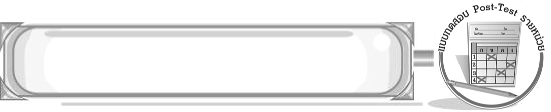
แบบทดสอบหลังเรียน (Post-Test)
ได้......................คะแนน
คะแนนเต็ม 10 คะแนน
ชื่อ ______________________ นามสกุล_______________ เลขที่______ ชั้น _______

ให้ระบายคำตอบที่ถูกต้องลงในวงกลมตัวเลือกให้เต็มวง (ห้ามระบายนอกวง)
1. การแสดงระบำชาวนา ฝ่ายชายควรสวมเสื้อชนิดใด
1 เสื้อแขนกระบอก
2 เสื้อราชปะแตน
3 เสื้อม่อฮ่อม
4 เสื้อแขนสั้น

2. การแสดงระบำชาวนา ฝ่ายหญิงใช้สิ่งใดป้องกันความร้อนจากแสงแดด
1 หมวก
2 ร่มไม้
3 รวงข้าว
4 งอบ

3. ท่วงทำนองเพลงระบำชาวนาให้อารมณ์ความรู้สึกอย่างไร
1 โศกเศร้า เสียใจ
2 เบื่อหน่าย ซึมเศร้า
3 ฮึกเหิม แข็งแกร่ง
4 สนุกสนาน เพลิดเพลิน

4. ระบำชาวนามีรูปแบบการแสดงคล้ายกับการแสดงใด
1 ฟ้อนผู้ไทย (ภูไท)
2 เต้นกำรำเคียว
3 ระบำเก็บใบชา
4 รำเถิดเทิง

5. ดนตรีที่ใช้ในการแสดงระบำชาวนาเป็นวงดนตรีประเภทใด
1 วงปี่พาทย์
2 วงมโหรี
3 วงเครื่องดีด
4 วงเครื่องสาย
6. ข้อใดคืออุปกรณ์ที่ใช้ประกอบการแสดงระบำชาวนา
1 กิ่งไม้
2 โคม
3 เคียว
4 กระติบข้าว

7. ข้อใดเป็นจุดประสงค์ของการแสดงระบำชาวนา
1 แสดงวิถีชีวิตการประกอบอาชีพของคนภาคใต้
2 แสดงวิถีชีวิตการประกอบอาชีพของคนภาคเหนือ
3 แสดงวิถีชีวิตการประกอบอาชีพของคนภาคกลาง
4 แสดงวิถีชีวิตการประกอบอาชีพของคนภาคตะวันออกเฉียงเหนือ

8. การออกแบบอุปกรณ์การแสดงควรคำนึงถึงสิ่งใด
1 วัสดุที่นำมาใช้ต้องมีราคาแพง
2 สามารถนำไปใช้ประโยชน์ได้เมื่อใช้เสร็จ
3 ความสวยงามเลิศหรูของสิ่งของที่จะประดิษฐ์
4 ใช้อุปกรณ์ที่หายากมาประดิษฐ์เพื่อความสวยงาม

9. วัสดุในข้อใดควรนำมาประดิษฐ์เคียวเกี่ยวข้าว
1 กระป๋องน้ำอัดลม
2 กระดาษสมุด
3 กระดาษลัง
4 ถุงพลาสติก

10. ข้อใดไม่ใช่ประโยชน์ของการออกแบบการประดิษฐ์อุปกรณ์ประกอบการแสดง
1 รู้จักนำของเหลือใช้มาใช้ให้เกิดประโยชน์
2 รู้จักใช้วัสดุที่ทันสมัยราคาแพง
3 ใช้เวลาว่างให้เป็นประโยชน์
4 ช่วยลดภาวะโลกร้อน

เฉลยแบบทดสอบก่อนเรียน (Pre-Test)

1.22.43.14.35.3
6.17.28.29.4 10. 4

1.32.43.44.25.1
6.37.38.29.3 10. 2

เฉลยแบบทดสอบหลังเรียน (Post-Test)


แบบบันทึกสรุปผลการเรียนรู้สำหรับผู้เรียน

ชื่อ-นามสกุล............................................................ เลขที่ ........................................... ชั้น ..................................
วันที่ ................................................ เดือน ................................................................... พ.ศ. .................................
คำชี้แจง ให้นักเรียนบันทึกสรุปผลการเรียนรู้จากหน่วยการเรียนรู้นี้
นักเรียนมีความรู้สึกอย่างไร หลังจากที่เรียนหน่วยการเรียนรู้นี้แล้ว
......................................................................................................................

นักเรียนยังไม่เข้าใจเรื่องใดอีกบ้างที่เกี่ยวกับหน่วยการเรียนรู้นี้ ซึ่งต้องการให้ครูอธิบายเพิ่มเติม
.....................................................................................................................................................................

นักเรียนได้รับความรู้เรื่องใดบ้างจากหน่วยการเรียนรู้นี้
............................................................................................................................................................
....................................................




หน่วยการเรียนรู้ที่....... ...................................................................

นักเรียนจะสามารถนำความรู้ ความเข้าใจจากหน่วยการเรียนรู้นี้ไปใช้ประโยชน์ในชีวิตประจำวันได้อย่างไรบ้าง
............................................................................................................................................................................................................................
นักเรียนได้ทำกิจกรรมอะไรบ้างในหน่วยการเรียนรู้นี้
................................................................................................................................................................................................................

ผลงานที่นักเรียนชอบและต้องการคัดเลือกเป็นผลงานดีเด่นจาก หน่วยการเรียนรู้นี้คือผลงานใดบ้าง
เพราะอะไร
.....................................................................................................................................................................

หมายเหตุ ให้ครูสำเนาแบบบันทึกนี้เพื่อให้นักเรียนบันทึกทุกหน่วยการเรียนรู้
1. ครูสามารถนำแบบบันทึกนี้ไปใช้เป็นหลักฐานและข้อมูลเพื่อปรับปรุง และพัฒนากระบวนการเรียนรู้ของผู้เรียน
2. ครูสามารถนำแบบบันทึกนี้ไปใช้ประกอบการทำวิจัยในชั้นเรียนเพื่อเป็นผลงานประกอบการเลื่อนวิทยฐานะได้
1. ครูสามารถนำแบบบันทึกนี้ไปใช้เป็นหลักฐานและข้อมูลเพื่อปรับปรุง และพัฒนากระบวนการเรียนรู้ของผู้เรียน
2. ครูสามารถนำแบบบันทึกนี้ไปใช้ประกอบการทำวิจัยในชั้นเรียนเพื่อเป็นผลงานประกอบการเลื่อนวิทยฐานะได้

